BREVET DE TECHNICIEN SUPERIEUR

ELECTROTECHNIQUE

SESSION 2009

EPREUVE E4.2
Equipement d’un forage d’eau potable

DOSSIER RESSOURCES

Pompes immergées Grundfoss : pages 2 à 4

Variateur ATV61 : pages 5 et 6

Afficheur enregistreur RSG30 : pages 7 et 8

Câbles BT industriels : page 9
Extrait norme UTE C15-105 : page 9

Disjoncteurs C60N : page 10

Protection foudre, règles : pages 11 et 12

Parafoudres Schneider Electric : page 13 et 14

EXTRAITS DOCUMENTATION POMPES IMMERGEES GRUNDFOSS

Document ressource A11

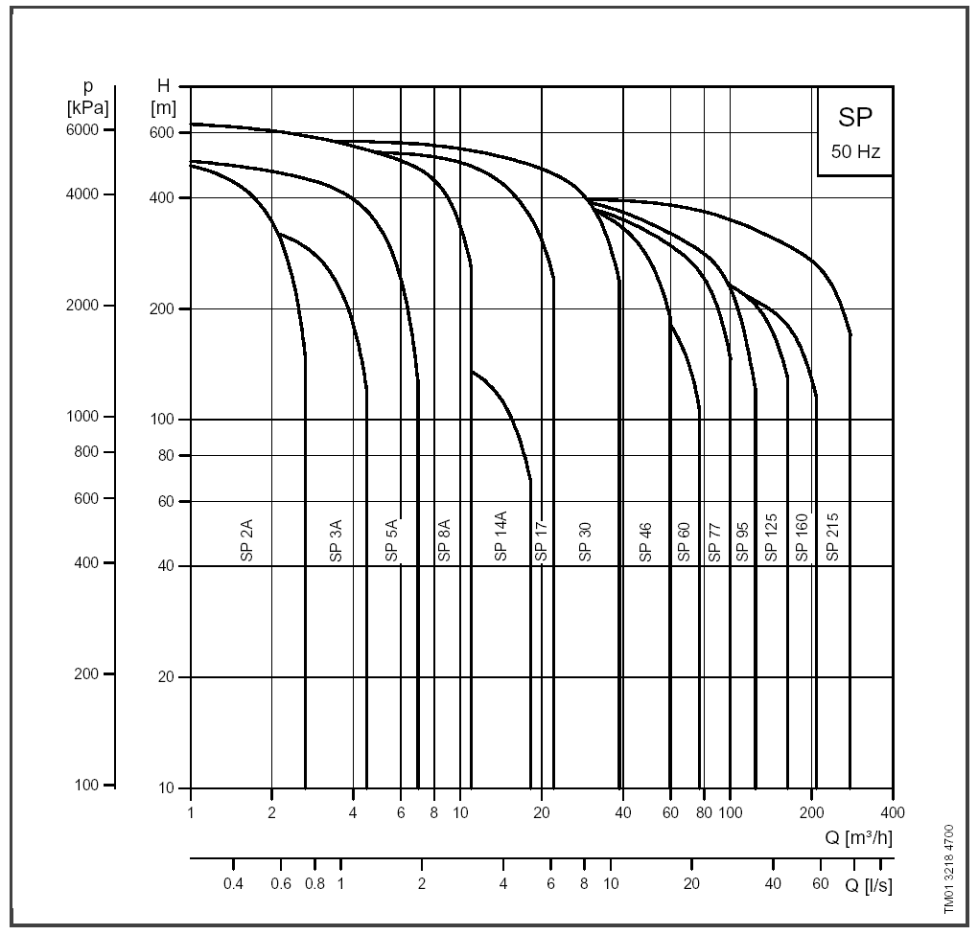

Document ressource A12
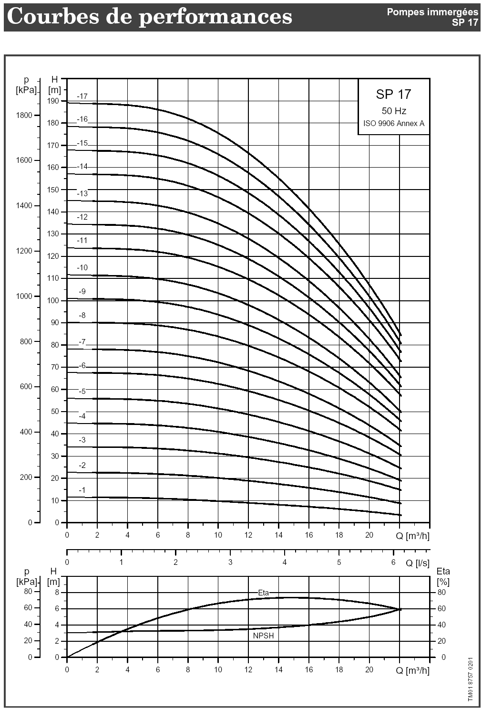

Document ressource A13
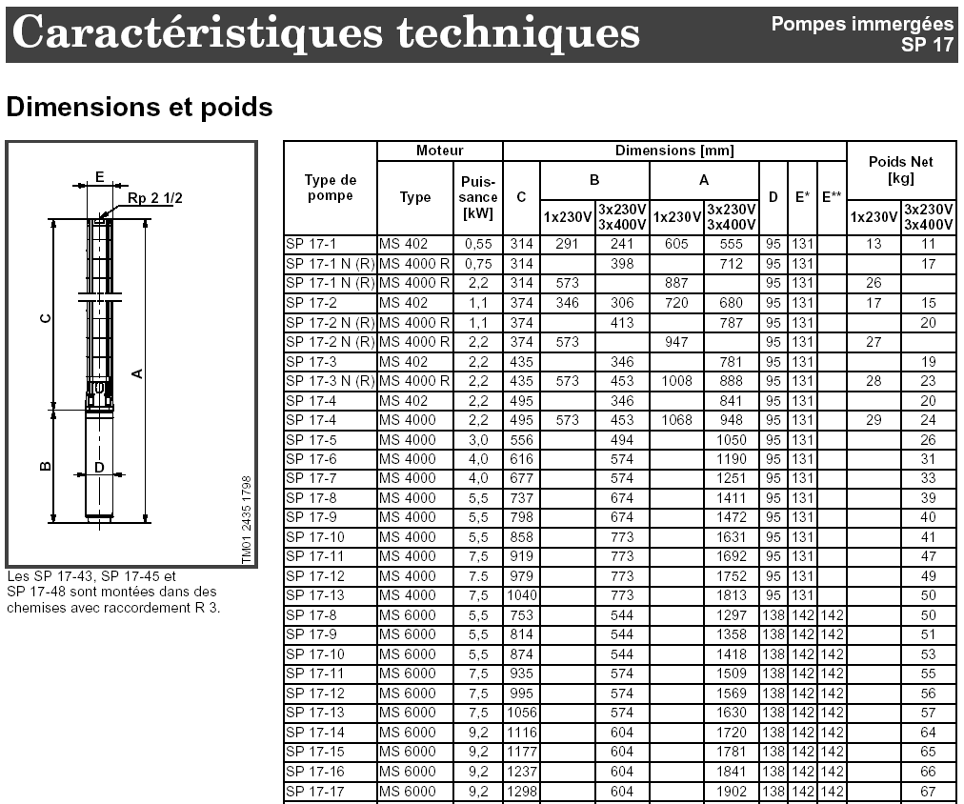

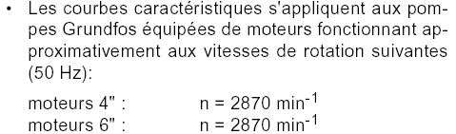
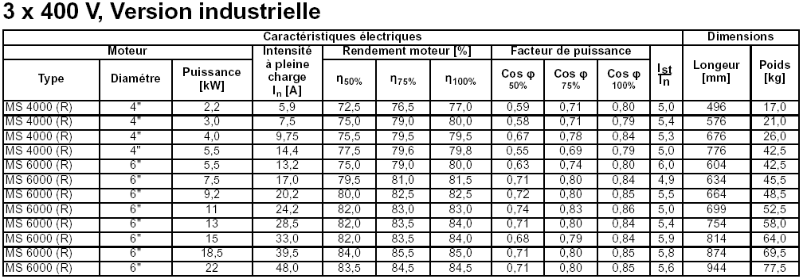

EXTRAITS DOCUMENTATION VARIATEUR ATV61

Document ressource A2
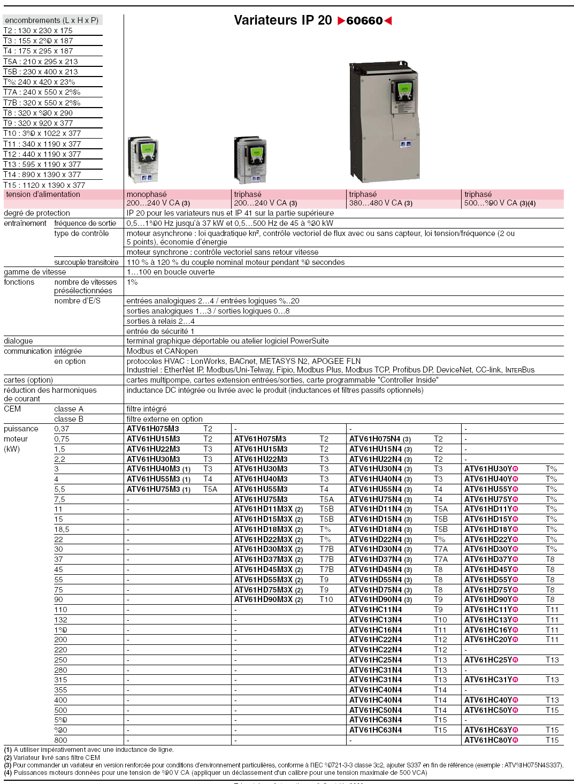

Document ressource A32
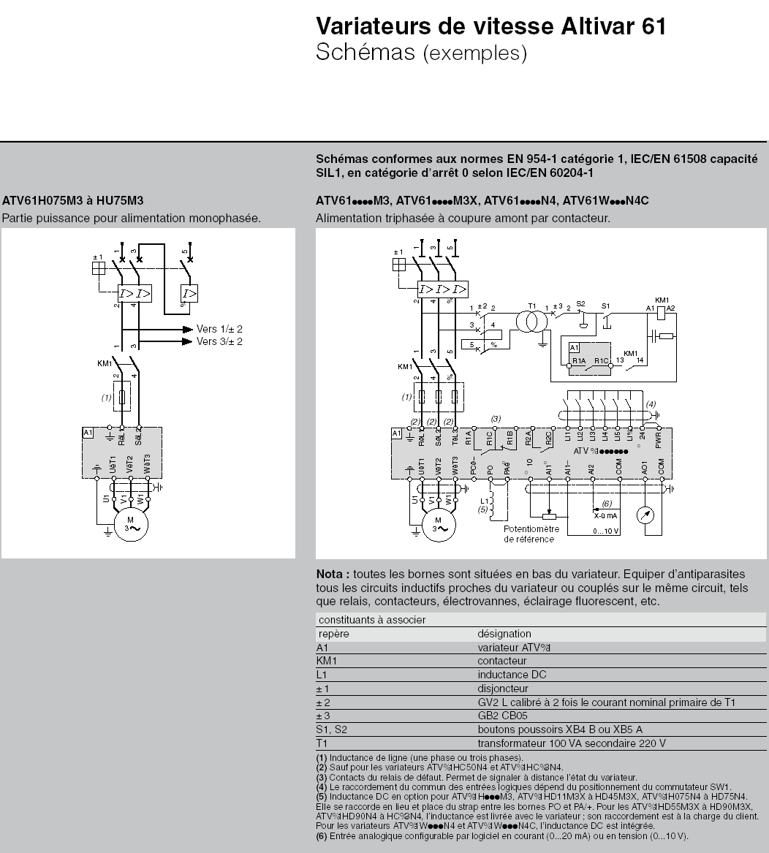

EXTRAITS DOCUMENTATION AFFICHEUR ENREGISTREUR RSG30

Document ressource B12

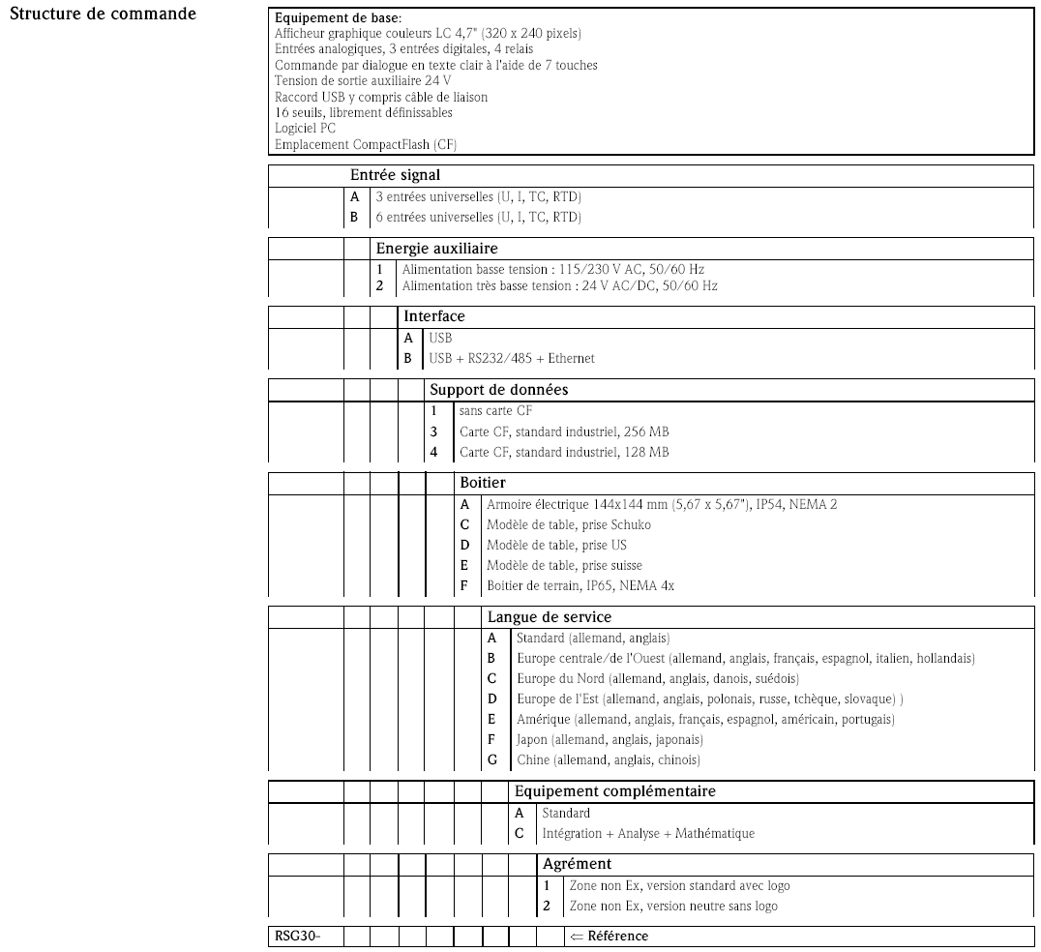
2 : carte CF, standard industriel, 64 MB

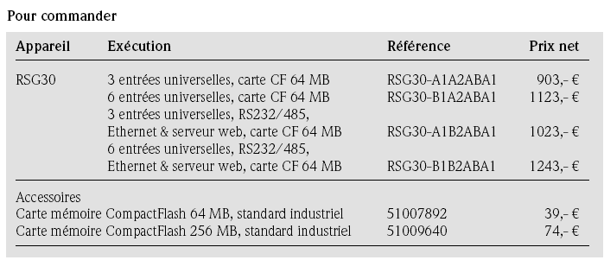

Document ressource B2

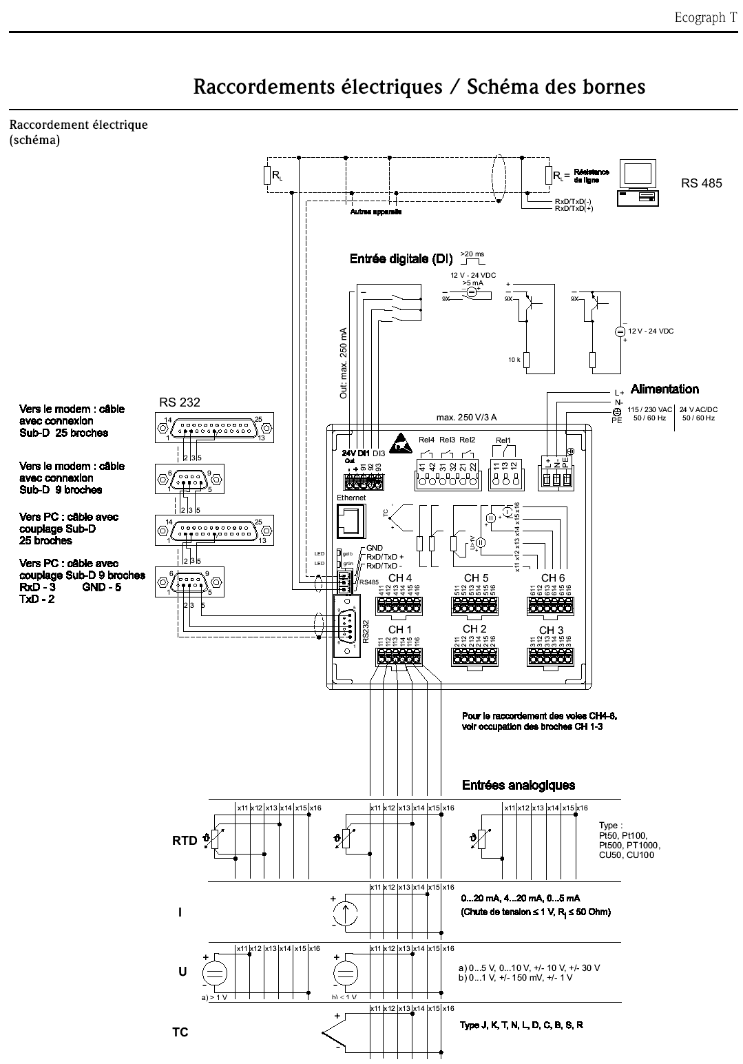
S111
1112
1113
1114
1115
1116
x11 x12 x13 x14 x15 x16

EXTRAIT DOCUMENTATION CÂBLES

Document ressource C1

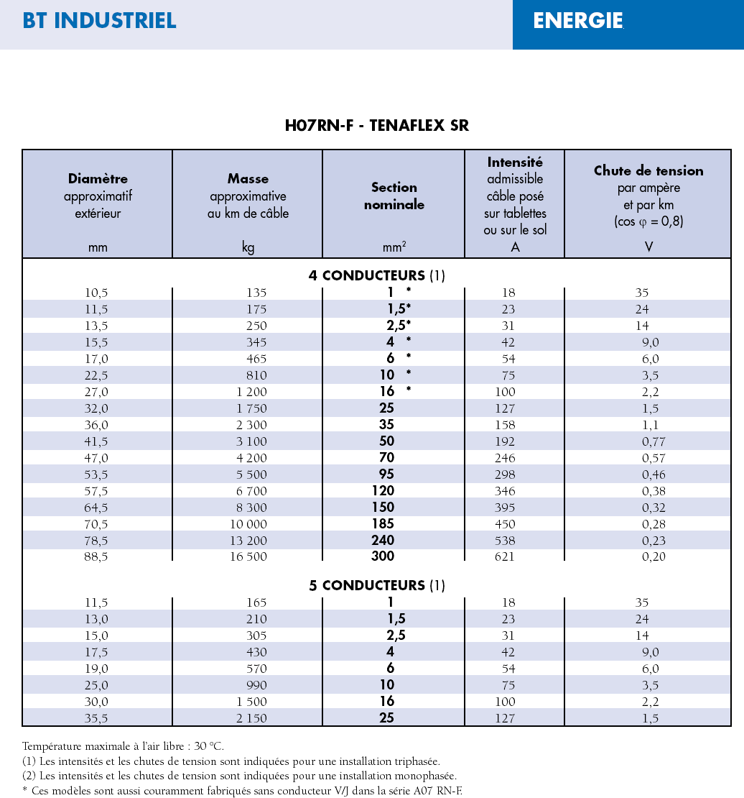
(3)
(3) Note importante : la chute de tension donnée dans ce document est la chute de tension composée.

Extrait norme UTE C15-105
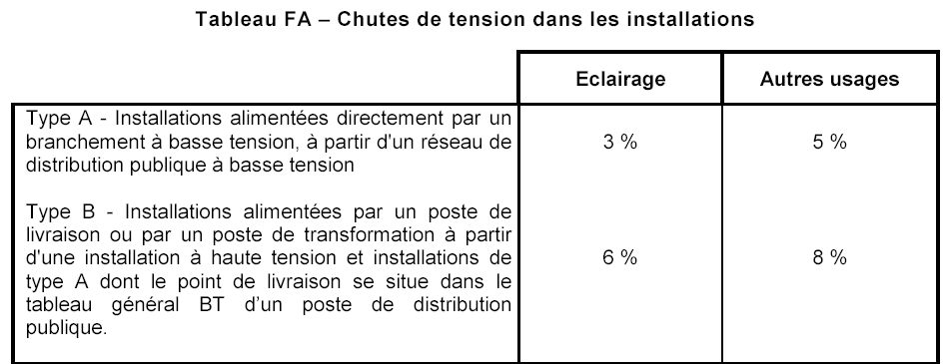

EXTRAIT DOCUMENTATION DISJONCTEURS C60N

Document ressource C42
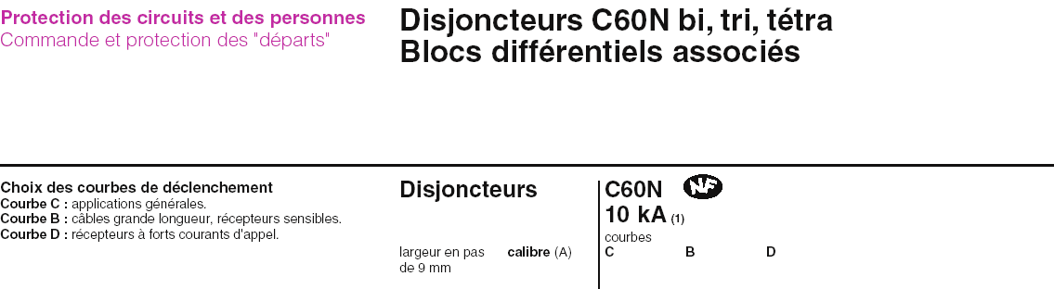
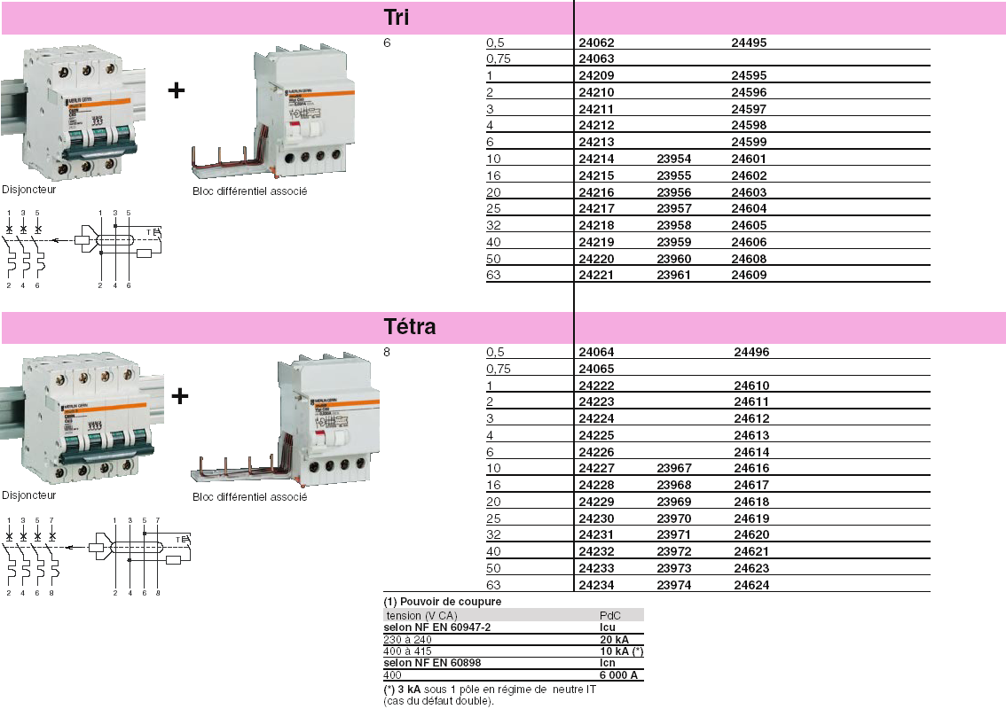

Rappel :

Selon norme IEC 947-2 :

- Courbe B entre 3,2 et 4,8 In
- Courbe C entre 7 et 10 In
- Courbe D entre 10 et 14 In

PROTECTION FOUDRE, REGLES

Documents ressource C51

Règles de protection (UTE C15-443)

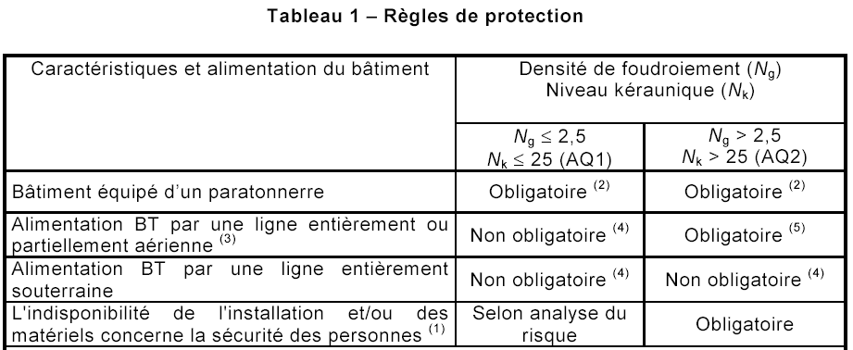

Niveaux kérauniques
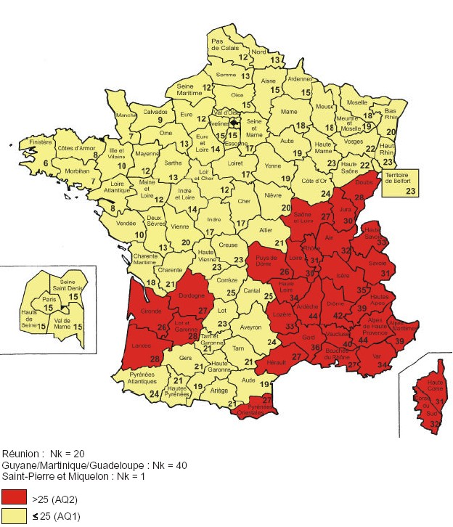

Méthode d’évaluation du risque

Le niveau d’exposition aux surtensions de foudre F est évalué par la relation : F=Nk(1,6+2L_{BT}+δ) pour laquelle :
- Nk : niveau keraunique local (voir carte page précédente)
- L_{BT} : longueur de la ligne aérienne quand elle existe, zéro sinon
- δ : coefficient selon tableau :

Situation de la ligne aérienne BT et du bâtiment | Complètement entouré de structures | Quelques structures à proximité | Terrain plat ou découvert | Site montagneux
δ | 0 | 0,5 | 0,75 | 1

L’évaluation des conséquences des perturbations dénommée G est donnée par la relation : G=M+I+P pour laquelle :

- M : prix du matériel : 1 pour un matériel de prix faible (équivalent au coût de la mise en place de la protection foudre), 2 pour un matériel de prix moyen (ordre de grandeur 5 fois la mise en place de la protection foudre), 3 pour un matériel de prix élevé (supérieur à 10 fois la mise en place de la protection foudre)
- I : coût de l’indisponibilité du matériel : 1 pour une indisponibilité sans incidence sur l’activité, 2 pour une indisponibilité entraînant une interruption partielle de l’activité, 3 pour une indisponibilité entraînant une interruption totale ou une conséquence économique inacceptable
- P : conséquences de l’indisponibilité du matériel sur la sécurité des personnes : 0 pour une indisponibilité sans incidence, 5 pour une indisponibilité avec incidence.
A partir des 2 estimations F et G, l’intérêt d’installer une protection peut être évalué comme indiqué dans le tableau :

 | F≤20 | 20<F≤40 | 40<F≤80 | F>80
G>6 | Utile | Obligatoire | Obligatoire | Obligatoire
G=5 ou 6 | Utile | Utile | Obligatoire | Obligatoire
G=3 ou 4 | Peu utile | Utile | Utile | Obligatoire
G≤2 | Peu utile | Peu utile | Peu utile | Utile

EXTRAIT DOCUMENTATION PARAFOUDRES SCHNEIDER ELECTRIC

Document ressource C52

